Приложение 1

ПОШАГОВАЯ ИНСТРУКЦИЯ
ДЛЯ ПОДАЧИ ЗАЯВКИ НА ОБУЧЕНИЕ

На информационном сайте «Работа в России» (trudvsem.ru) необходимо на баннере «Пройдите обучение в рамках федерального проекта «Содействие занятости» «Узнать больше»
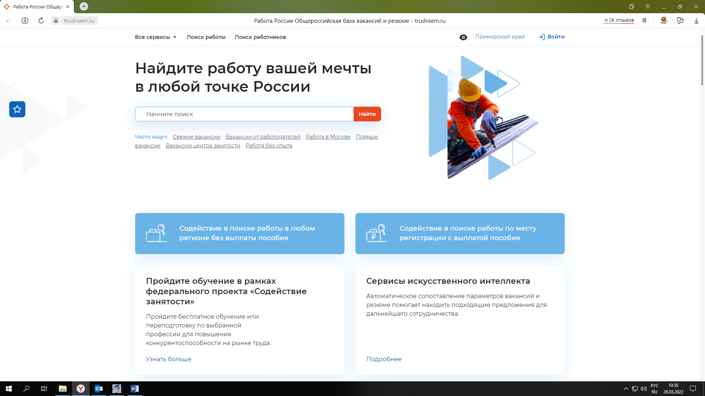
Откроется страница с информацией о данном мероприятии, ознакомившись с которой Вы можете подать заявку на обучение. Для этого необходимо «нажать» на «Записаться на обучение».

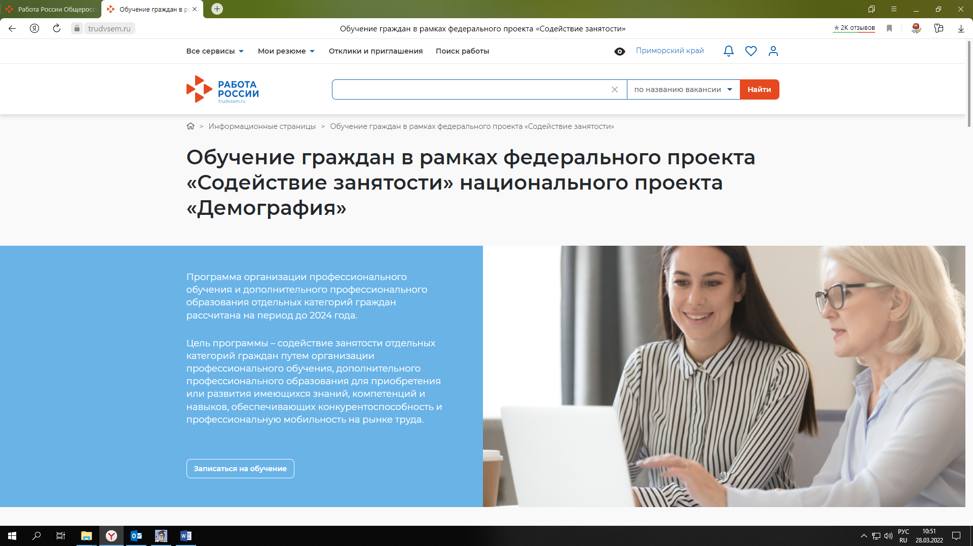

Открывается страница с перечнем программ.
Программу можно найти быстрее, если внести ее в поисковую строку.
При выборе какой-либо программы, с правой стороны размещается описание программы (образовательная организация, где будет проходить обучение, описание программы, количество часов, требования к образованию кандидата, результаты прохождения обучения и контакты обучающего центра).
После выбора программы необходимо «нажать» «Подать заявку»
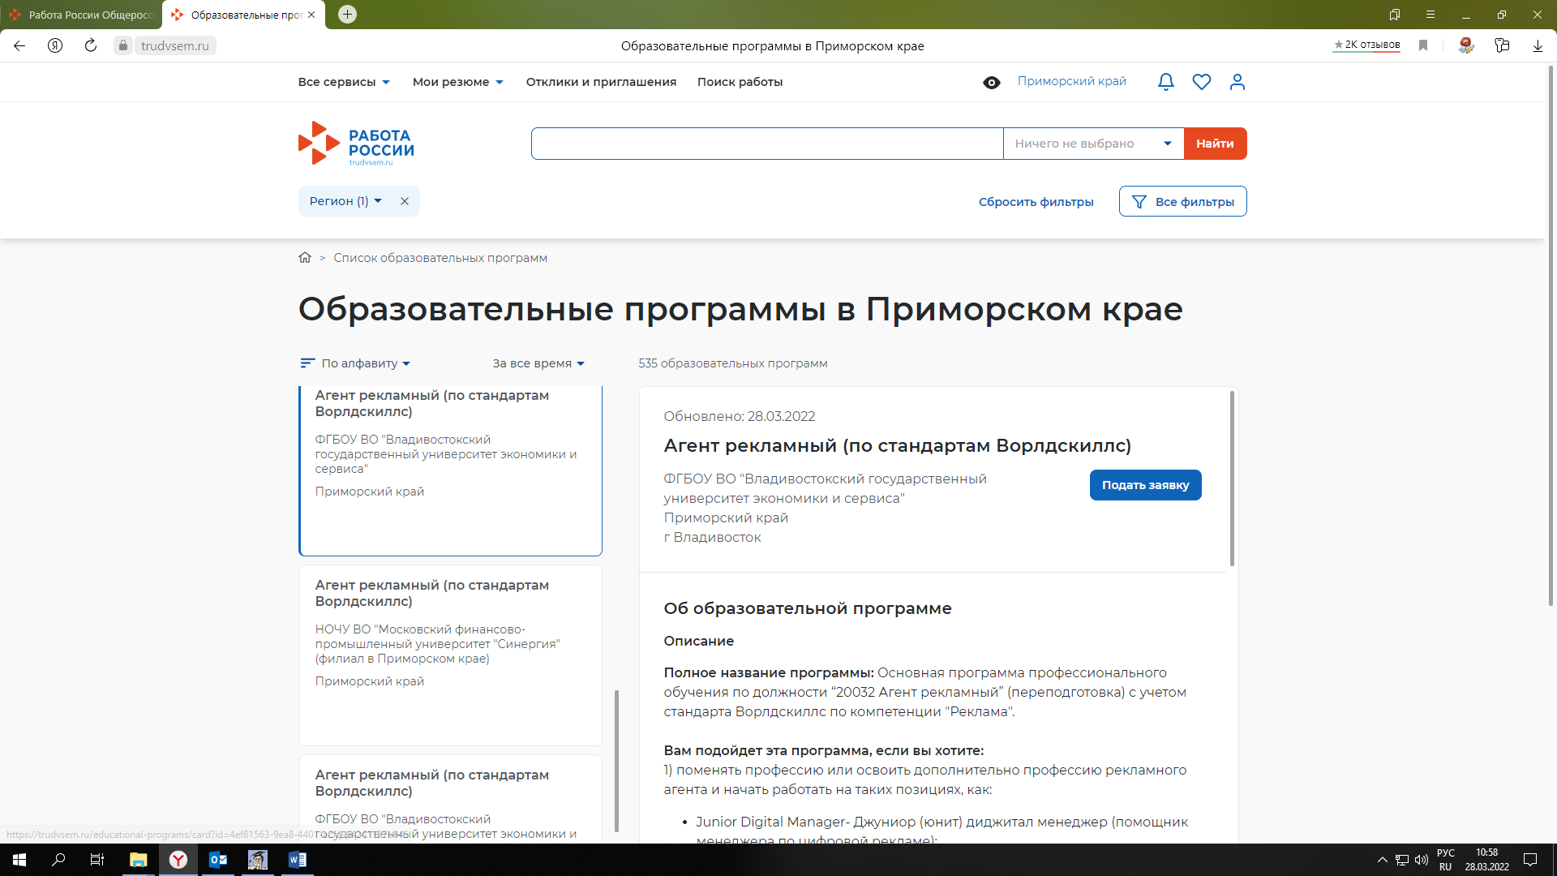
Для подачи заявления на обучение система Госуслуги должна Вас идентифицировать, для этого необходимо зайти в личный кабинет через портал «Госуслуги»
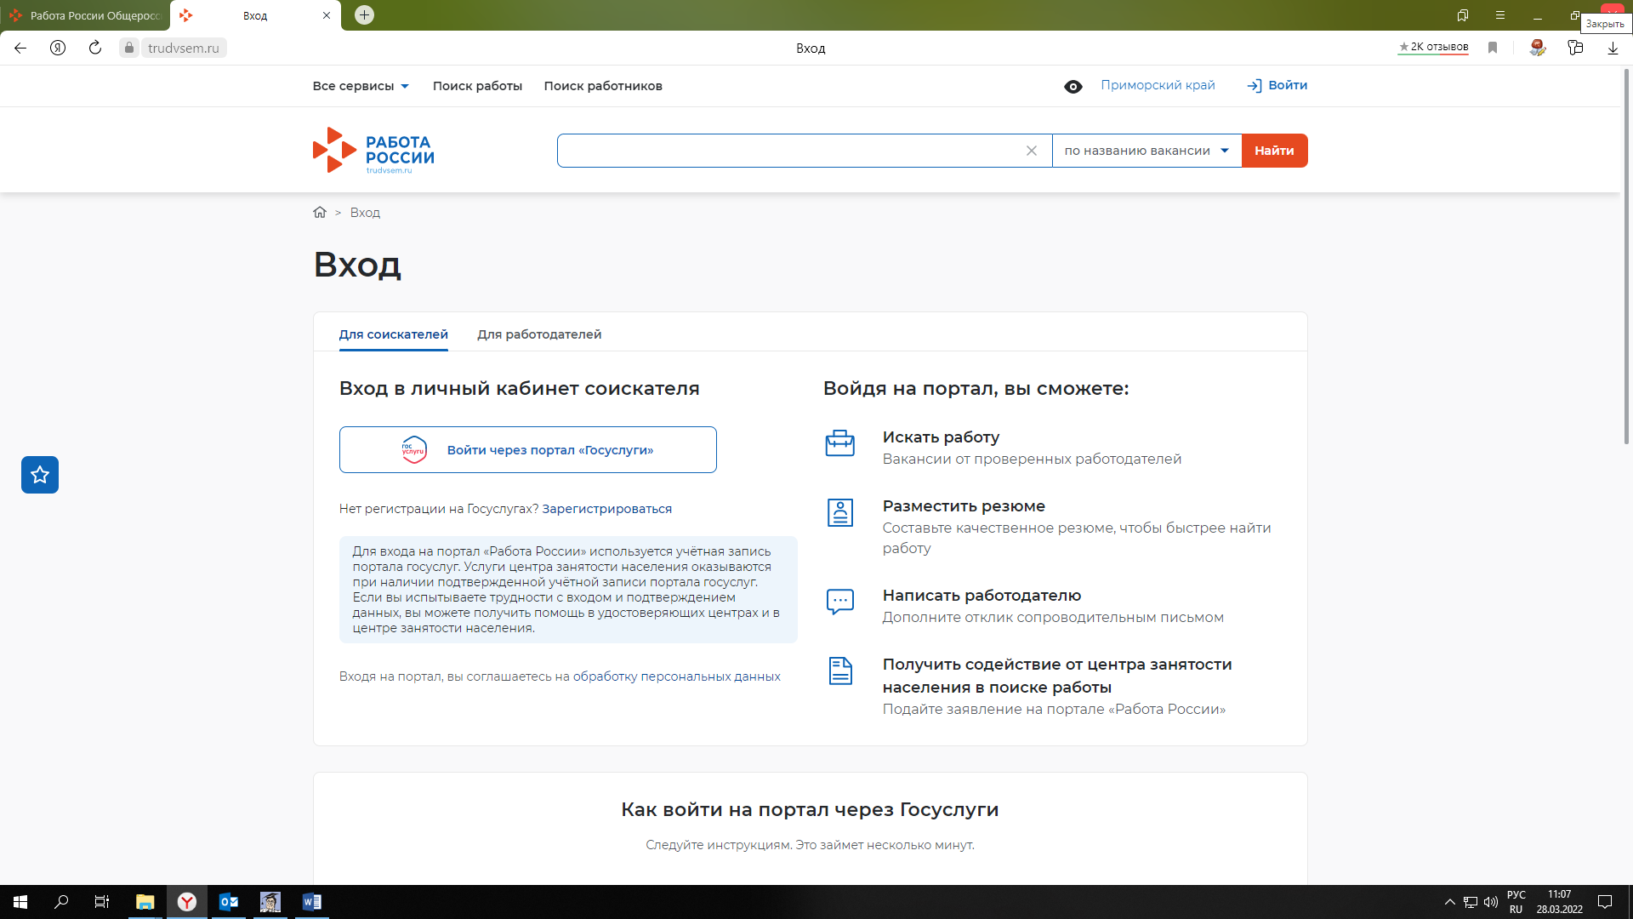
В случае если Вы не зарегистрированы на портале Государственных услуг, необходимо зарегистрироваться, нажав на ссылку
«Зарегистрироваться» и пройти регистрацию согласно приложенной инструкции.
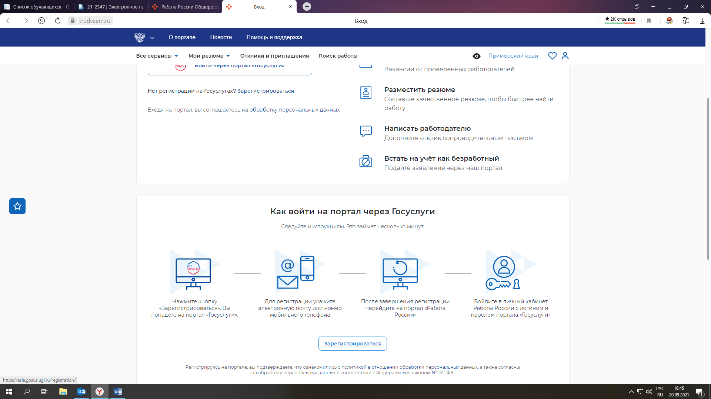
После регистрации вернуться на портал «Работа в России» и зайти в «Личный кабинет». Открывается страница с персональными данными, для подачи заявки на обучение.
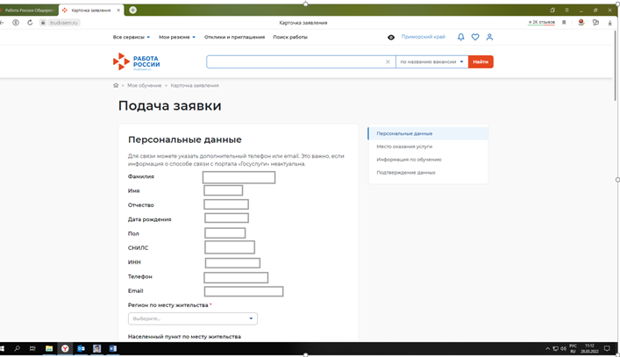
Необходимо проверить актуальность личной информации, выбрать:
Регион по месту жительства (Приморский край);
Населенный пункт по месту жительства (город, село, поселок и т.д.);
Указать квалификацию по профессии, специальности или направлению подготовки в соответствии с документом об образовании;
Уровень образования, дополнительный телефон, e-mail.
Выбрать одну из предложенных категорий:
граждане в возрасте 50 лет и старше, граждан предпенсионного возраста;
женщины, находящиеся в отпуске по уходу за ребенком до достижения им возраста 3-х лет;
женщины, не состоящие в трудовых отношениях и имеющие детей дошкольного возраста в возрасте от 0 до 7 лет включительно;
безработные граждане, зарегистрированные в органах службы занятости;
работники, находящиеся под риском увольнения, включая введение режима неполного рабочего времени, простой, временную приостановку работ, предоставление отпусков без сохранения заработной платы, проведение мероприятий по высвобождению работников;
граждане из числа молодежи в возрасте до 35 лет включительно, относящаяся к следующим категориям:
граждане, которые с даты окончания военной службы по призыву не являются занятыми в соответствии с законодательством Российской Федерации о занятости населения в течение 4 месяцев и более;
граждане, которые с даты выдачи им документа об образовании и (или) квалификации не являются занятыми в соответствии с законодательством Российской Федерации о занятости населения в течение
4 месяцев и более;
граждане, не имеющие среднего профессионального или высшего образования и не обучающихся по образовательным программам среднего профессионального или высшего образования (в случае обучения по основным программам профессионального обучения);
граждане, находящихся под риском увольнения (граждане, планируемые к увольнению в связи с ликвидацией организации либо с прекращением деятельности индивидуального предпринимателя, сокращением численности или штата работников организации, индивидуального предпринимателя и возможным расторжением с ними трудовых договоров);
граждане, завершающие обучение по образовательным программам среднего профессионального или высшего образования в текущем календарном году (за исключением получивших грант на обучение или обучающихся по договорам о целевом обучении), обратившиеся в органы службы занятости по месту жительства, для которых отсутствует подходящая работа по полученной профессии (специальности).

В случае отнесения Вас к категориям «женщина, находящаяся в отпуске по уходу за ребенком до достижения им возраста 3-х лет, а также женщина, не состоящая в трудовых отношениях и имеющие детей дошкольного возраста в возрасте от 0 до 7 лет включительно» необходимо внести данные о ребенке (свидетельство о рождении ребенка отражен в свидетельстве о рождении, ФИО ребенка и дата рождения)

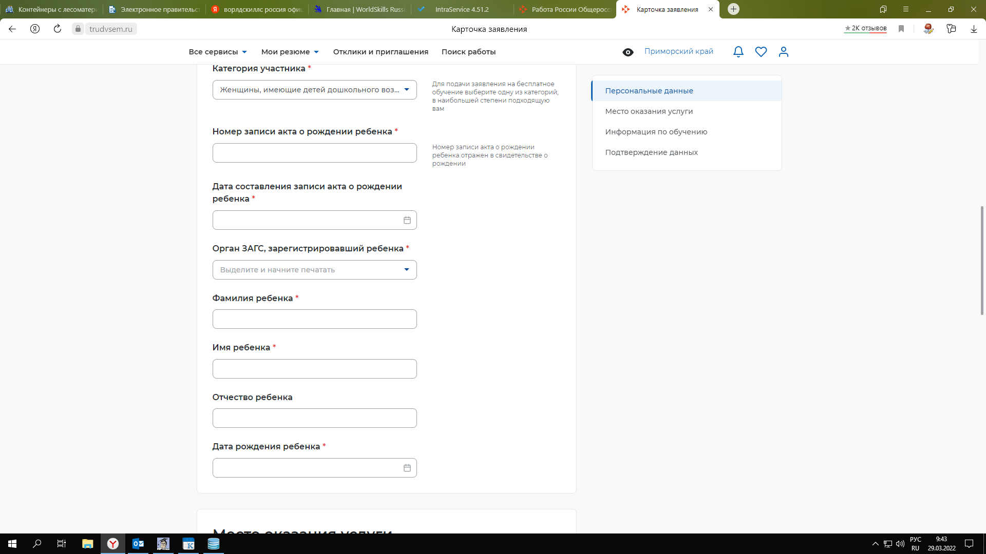

Затем необходимо заполнить раздел «Место оказания услуги»:
Регион обращение в ЦЗН (Приморский край);
Центр занятости населения (указывается то отделение, в которое Вы обратитесь для оказания услуги по профессиональной ориентации), за исключением, тех категорий граждан, которые относятся к категории «безработные граждане, зарегистрированные в органах службы занятости;»
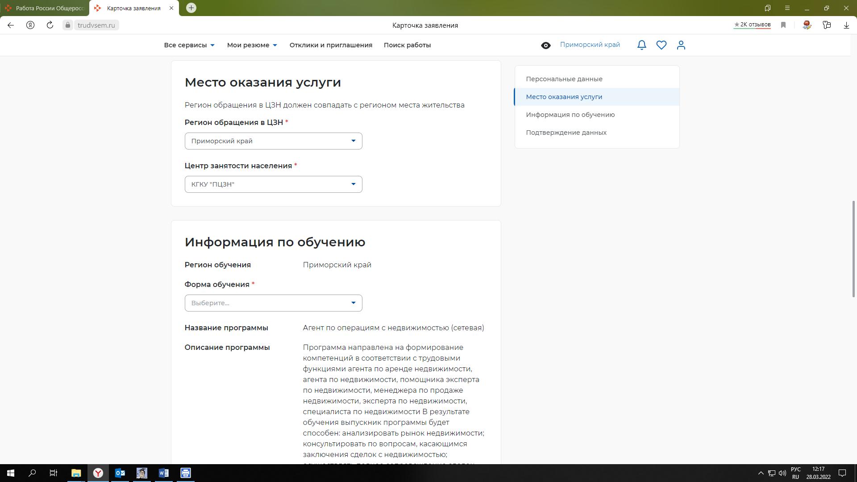
В разделе «Информация по обучению» выбрать форму обучения
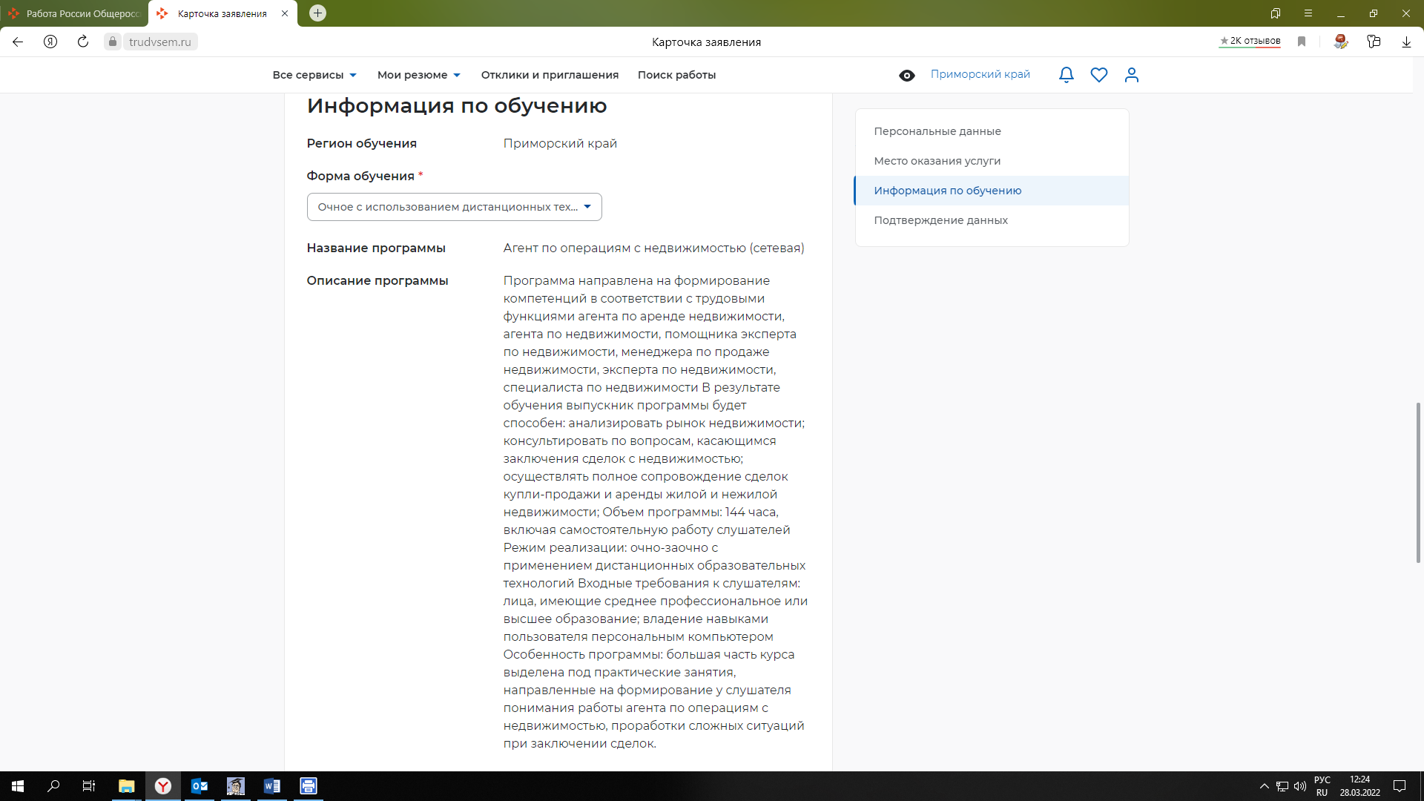
В разделе «Подтверждение данных» необходимо проставить «галочки» о согласии на передачу персональных данных федеральным операторам и образовательным организациям, осуществляющим обучение в рамках федерального проекта «Содействие занятости», а также что предупреждены о ответственности за предоставление ложной информации.

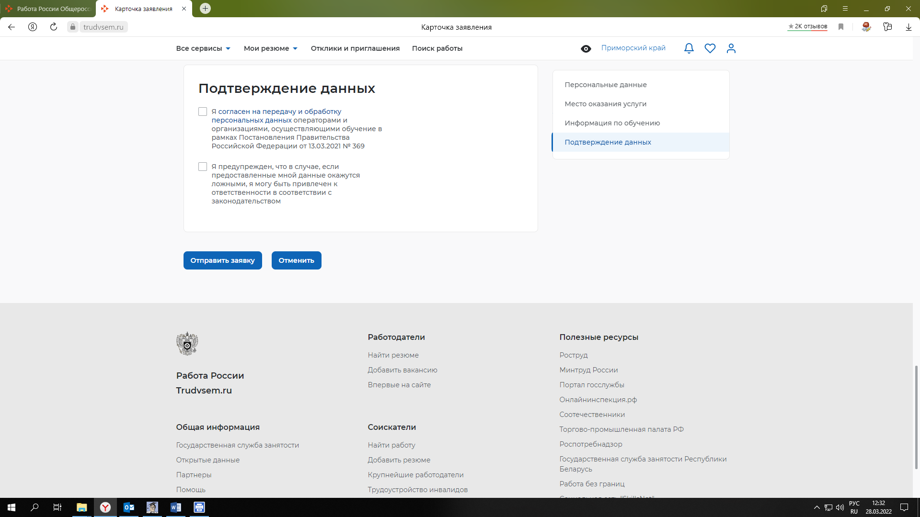

Проверить актуальность персональных данных и «отправить заявку».

ВНИМАНИЕ!
После подачи заявления на профессиональное обучение в рамках федерального проекта «Содействие занятости» Вам в течении 3 рабочих дней необходимо обратиться в органы службы занятости населения для предоставления документов, подтверждающих соответствие к категории и подачи заявления о получении государственной услуги по профессиональной ориентации.

